REKLAMAČNÍ PROTOKOL
BRZDOVÉ DÍLY
Adresa zákazníka-odběratele:
PSČ: |  | Město:
Kontaktní osoba:
Telefon: |  | E-mail:

Reklamované zboží/výrobek:
Popis:
Skladové číslo: |  | Množství:
Datum nákupu: |  | Číslo faktury/prodejky:
Značka vozidla:
Typ vozidla:

MONTÁŽ
Datum montáže: |  | Stav km:
Datum demontáže: |  | Stav km:

Označte část nápravy, kde byl výrobek namontován:
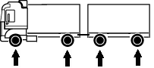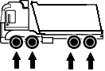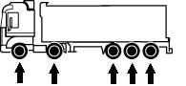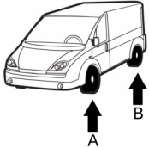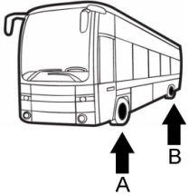

POPIS REKLAMACE:

Problém byl pozorován na jednom kole či třmenu?
Problém byl pozorován
Provedli jste již výměnu?
Za jakou značku?

VÝSLEDEK REKLAMACE

Reklamace uznána:
Vysvětlení:

Zákazník (razítko a podpis) ADIMA BRÁZDIL s.r.o. (razítko a podpis)
Vyhotovil(a): |  | Vyhotovil(a):
Datum: |  | Datum:

SPRÁVNĚ VYPLNĚNÝ PROTOKOL URYCHLÍ VYŘÍZENÍ VAŠÍ REKLAMACE !

